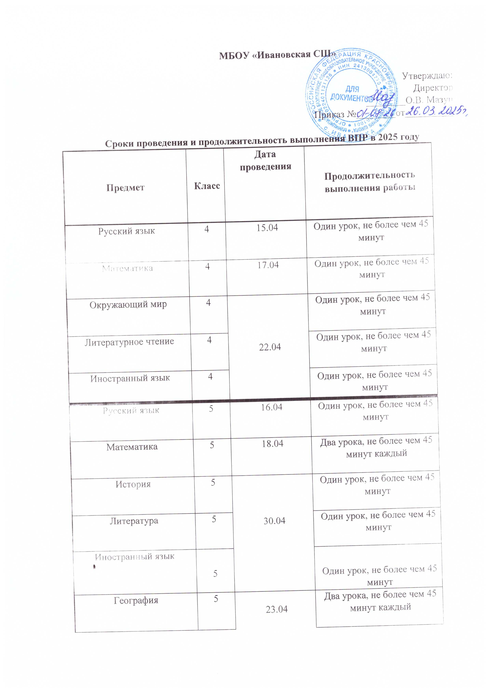

|  |  |  |  |
| --- | --- | --- | --- |
| **Предмет** | **Класс** | **Дата**  **проведения** | **Продолжительность выполнения работы** |
| **Биология** | **5** | **23.04** | Два урока, не более чем 45 минут каждый |
| Русский язык | 6 | 15.04 | Один урок, не более чем 45 минут |
| Математика | 6 | 18.04 | Два урока, не более чем 45 минут каждый |
| История | 6 | 24.04 | Один урок, не более чем 45 минут |
| Обществознание | 6 | Один урок, не более чем 45 минут |
| Литература | 6 | Один урок, не более чем 45 минут |
| Иностранный язык | 6 | Один урок, не более чем 45 минут |
| География | 6 | 29.04 | Два урока, не более чем 45 минут каждый |
| Биология | 6 | Два урока, не более чем 45 минут каждый |
| Русский язык | 7 | 16.04 | Один урок, не более чем 45 минут |
| Математика | 7 | 6.05 | Два урока, не более чем 45 минут каждый |
| История | 7 | 24.04 | Один урок, не более чем 45 минут |
| Обществознание | 7 | Один урок, не более чем 45 минут |
| Литература | 7 | Один урок, не более чем 45 минут |
| Иностранный язык | 7 | Один урок, не более чем 45 минут |

|  |  |  |  |
| --- | --- | --- | --- |
| География | 7 | 13.05 | Два урока, не более чем 45 минут каждый |
| Биология | 7 | Два урока, не более чем 45 минут каждый |
| Физика | 7 | Два урока, не более чем 45 минут каждый |
| Информатика | 7 | Два урока, не более чем 45 минут каждый |
| Русский язык | 8 | 22.04 | Один урок, не более чем 45 минут |
| Математика предмета | 8 | 25.04 | Два урока, не более чем 45 минут каждый |
| История | 8 | 7.05 | Один урок, не более чем 45 минут |
| Обществознание | 8 | Один урок, не более чем 45 минут |
| Литература | 8 | Один урок, не более чем 45 минут |
| Иностранный язык | 8 | Один урок, не более чем 45 минут |
| География | 8 | 14.05 | Два урока, не более чем 45 минут каждый |
| Биология | 8 | Два урока, не более чем 45 минут каждый |
| Химия | 8 | Два урока, не более |
|  |  | чем 45 минут каждый |
| Физика | 8 | Два урока, не более чем 45 минут каждый |
| Информатика | 8 | Два урока, не более чем 45 минут каждый |